ЩО ТАКЕ БУЛІНГ?

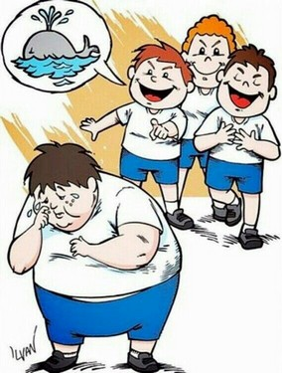
Булінг – це цькування однієї дитини іншою, агресивне переслідування, яке часто поширене серед підлітків. До 80% українських дітей піддаються цькуванням, навіть не усвідомлюючи цього.
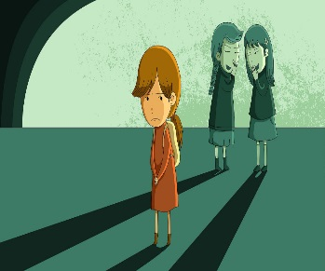
Види булінгу:
- фізичний;
- психологічний;
- економічний;
- сексуальний.
Фізичний - штовхання, зачіпання, підніжки, бійки, стусани, ляпаси, удари та інші дії, які завдають біль і тілесні ушкодження тощо.
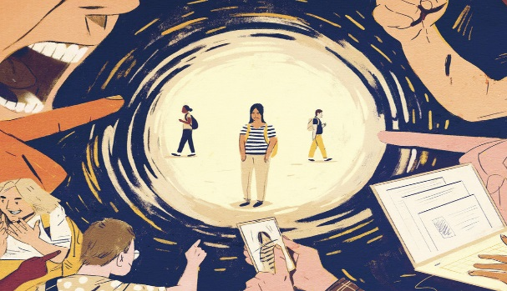
Психологічний - образи, поширення неправдивих чуток, глузування, залякування, ізоляція, ігнорування, бойкот, відмова від спілкування, погрози, маніпуляції, шантаж тощо.
Економічний - дрібні крадіжки, пошкодження або знищення особистих речей, вимагання грошей, їжі тощо.
Сексуальний - образливі жести, висловлювання, прізвиська, жарти, погрози, поширення чуток, обмацування сексуального (інтимного) характеру та/або змісту тощо.

В ситуації булінгу завжди беруть участь три сторони: той, хто переслідує, той, кого переслідують та ті, хто спостерігають. 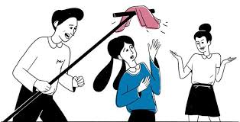

СЛІД ПАМ’ЯТАТИ: сьогодні ти – спостерігач, а завтра – жертва.

«НЕ СТАНЬ ЖЕРТВОЮ БУЛІНГУ»

1. Веди здоровий спосіб життя і будь прикладом для інших.
2. Не будь байдужим. Заступайся за тих, кого ображають.
3. Не ведись на провокацію. Відповідай на образи спокійно, без лайки. Ігноруй кривдника або намагайся відповідати на спроби психологічного нападу влучним жартом.
4. Якщо ти побачив, що над кимось знущаються, клич на допомогу, привертай увагу дорослих.
5. Якщо ти став жертвою булінгу – розкажи про це дорослим, яким довіряєш (батькам, класному керівнику, директору, вчителю, вихователю тощо). Можеш зробити це анонімно.
6. Оточи себе союзниками.
7. Не ображай та допомагай слабшим.
8. Стався до інших так, як хочеш, щоб ставилися до тебе.

ПАМ’ЯТАЙ:

ВСІ МИ – РІВНІ!

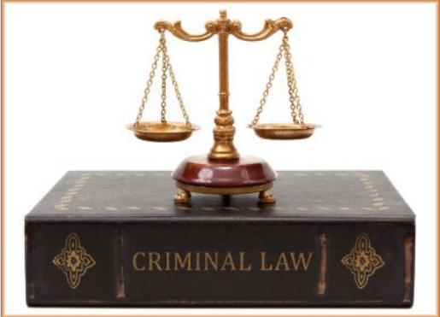

ПОКАРАННЯ ЗА ЦЬКУВАННЯ

Доведений випадок булінгу тягне штраф від 850 грн. до 1700 грн. або громадські роботи від 20 до 40 годин – якщо цькували вперше.
Від 1700 грн. до 3400 грн. або громадські роботи від 40 до 60 годин, якщо дії вчинили повторно або знущалась група осіб.
Якщо ці дії вчиняли малолітні або неповнолітні від 14 до 16 років, штраф заплатять батьки або особи, які їх замінюють.

Головненська спеціальна школа
«Центр освіти»
Волинської обласної ради

ПОРАДИ
експертів-старшокласників
8 клас

НЕ СТАНЬ ЖЕРТВОЮ БУЛІНГУ

2021

